**Sistemas Informáticos**

**Actividad 1**

**Primeros Pasos con los SSOO**

* **GRUPO 5 :** 
  + Gerard Perujo Buxeda
  + Maria Isabel Martin Simal
  + Noelia Villahermosa Garcia

- GERARD:

Requerimiento 1.2

1. Procedo a instalar ubuntu dentro del virtual

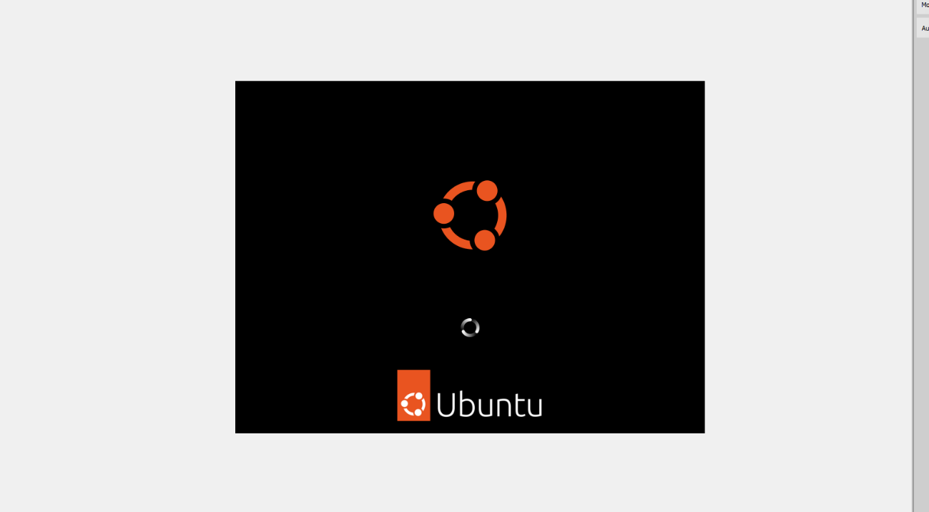

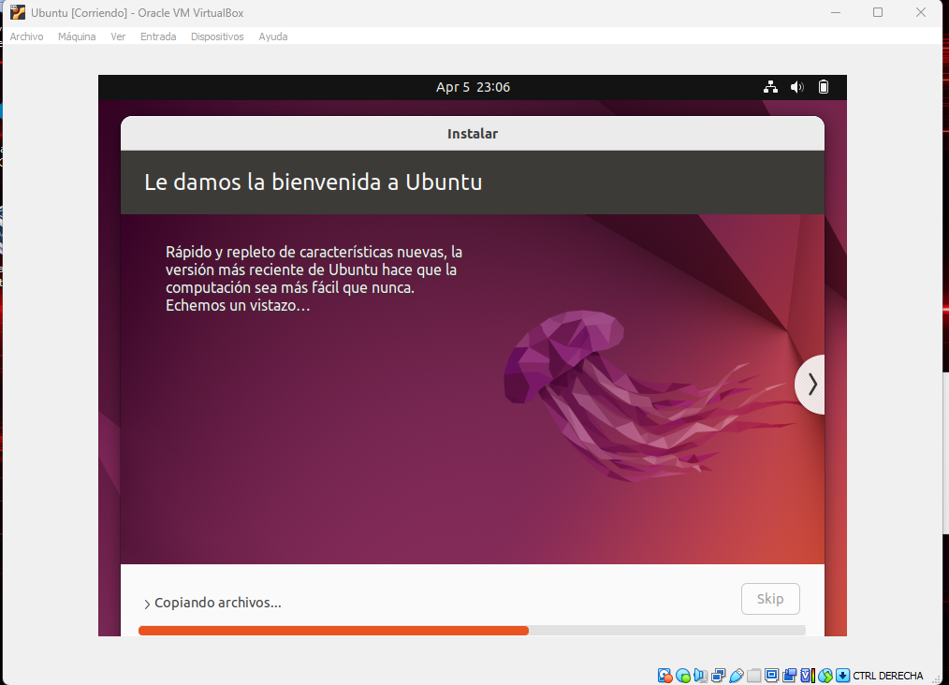

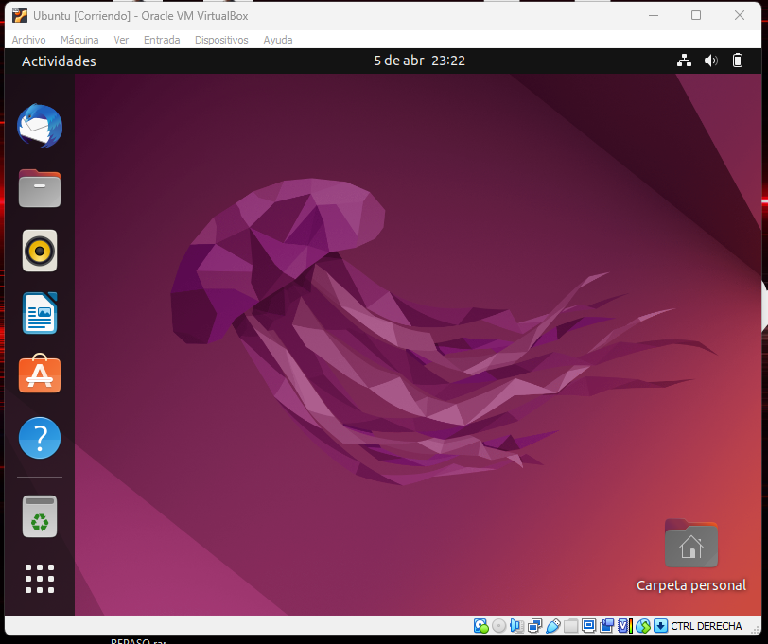

Una vez instalado el SO Ubuntu procedemos a la configuración del sistema:

**A. Configuración del idioma y el teclado**

Para la configuración del teclado y del idioma tenemos que entrar en aplicaciones e ir a configuración

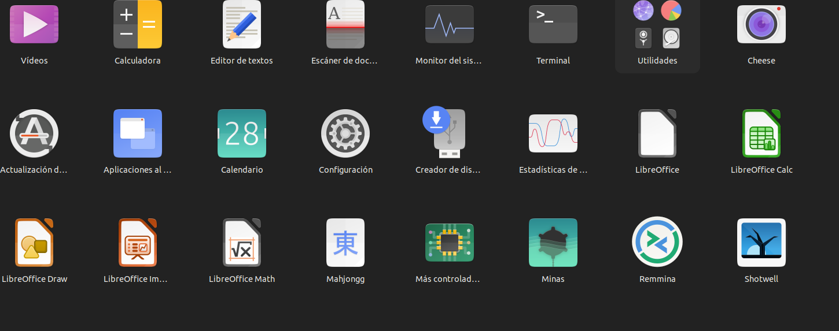

Y entrar en teclado

En nuestro caso no tenemos que cambiar nada ya que durante la instalación del SO ya escogimos la opción de teclado en español

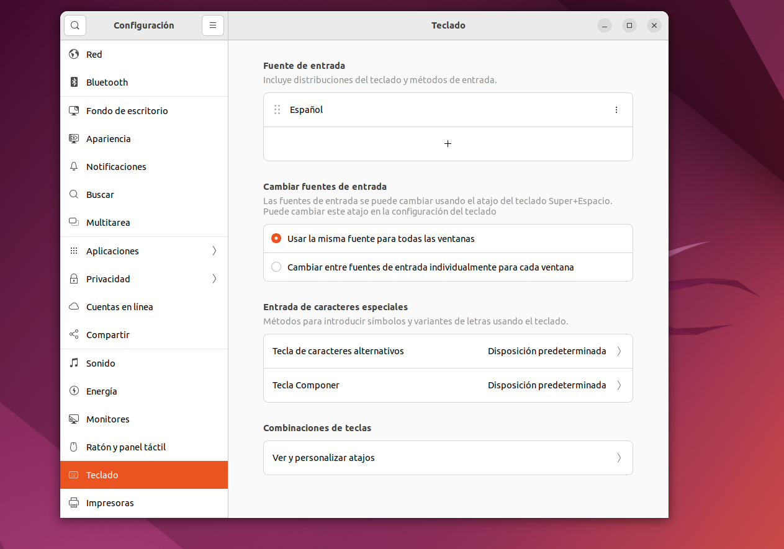

Ahora vamos a configurar el idioma del ordenador para eso volvemos a entrar en aplicaciones y vamos a soporte de idiomas

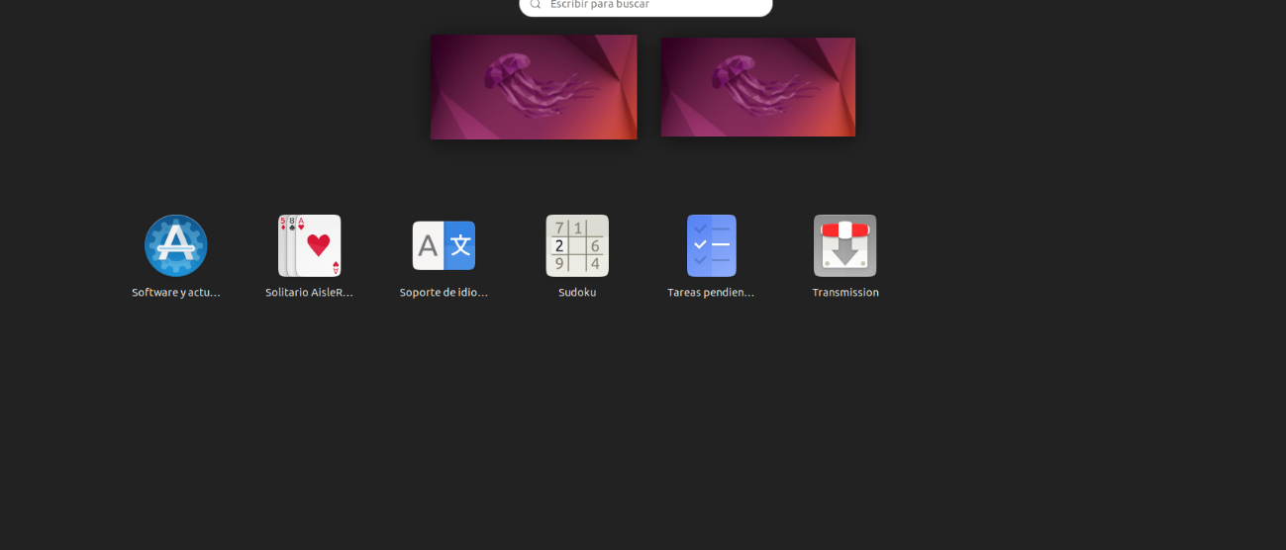

Instalamos el paquete de idiomas la opción de instalar nos saltara automáticamente al entrar dentro de soporte de idiomas

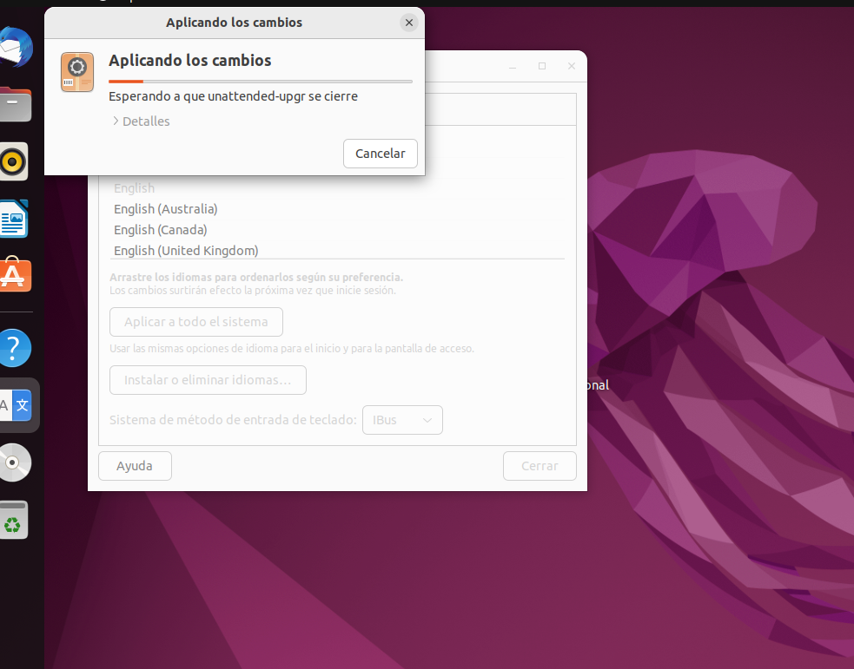

Una vez instalados todos los idiomas seleccionamos nuestro idioma en nuestro caso el español

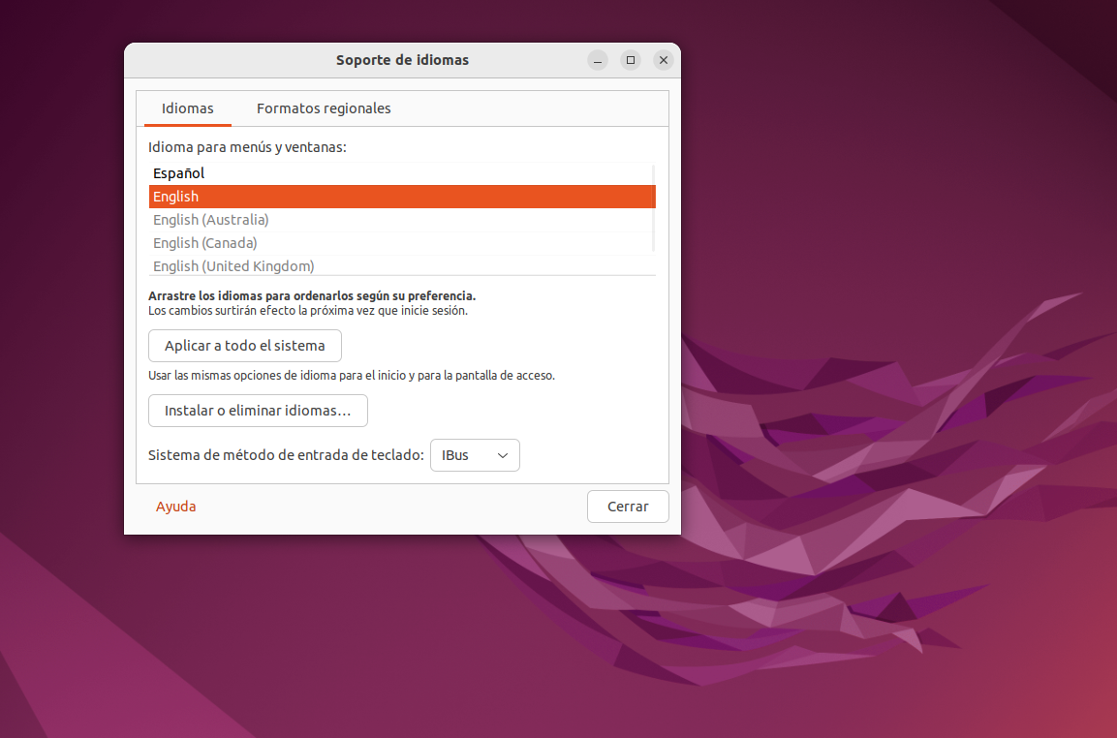

En el caso de haber seleccionado el idioma español durante la instalación del SO estos pasos no harán falta ya que lo tendremos instaldo.

**B. Configuración de la resolución adecuada de la pantalla**

Para poder poner la pantalla en pantalla completa tendremos que instalar los guest addtions.

En mi caso como no me dejaba instalarlo desde dispositivos he entrado dentro del cd i he ejecutado el autorun.sh

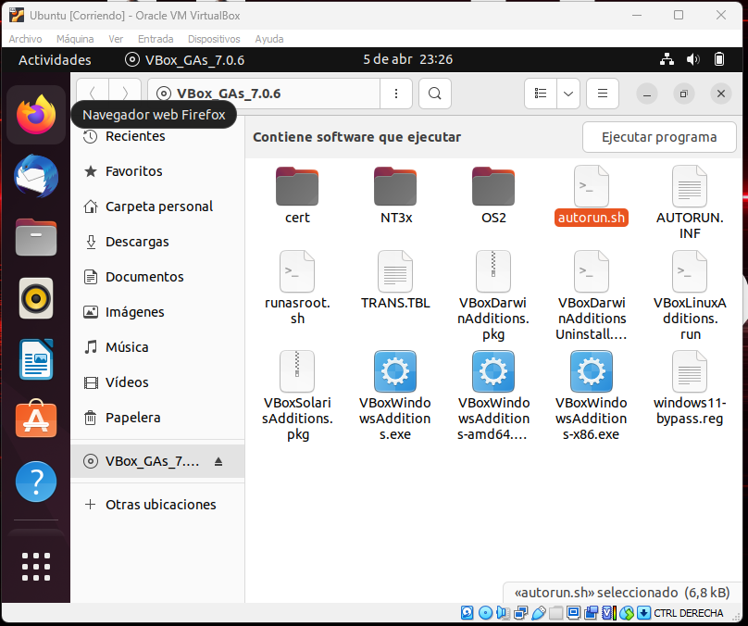

Una vez el autorun.sh ha arrancado nos aparecerá una ventana donde se instalaran los guest additions no tendremos que hacer nada solo esperar a que se instalen

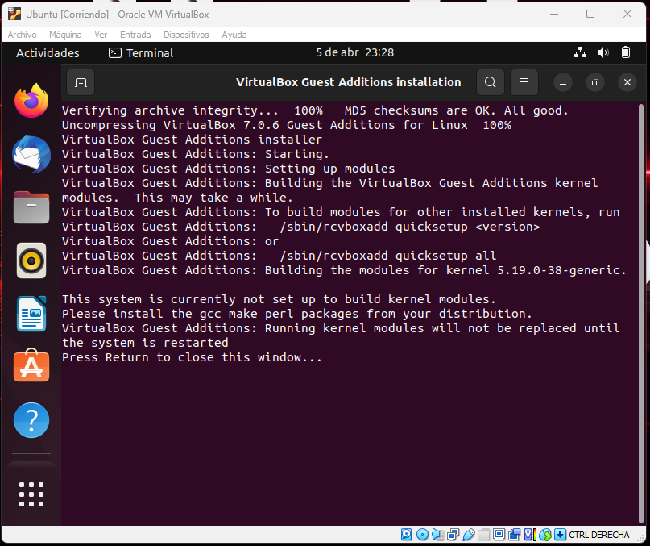

Una vez se han instalado todos los modulos ya podemos poner la pantalla completa y ver perfectamente Ubuntu.

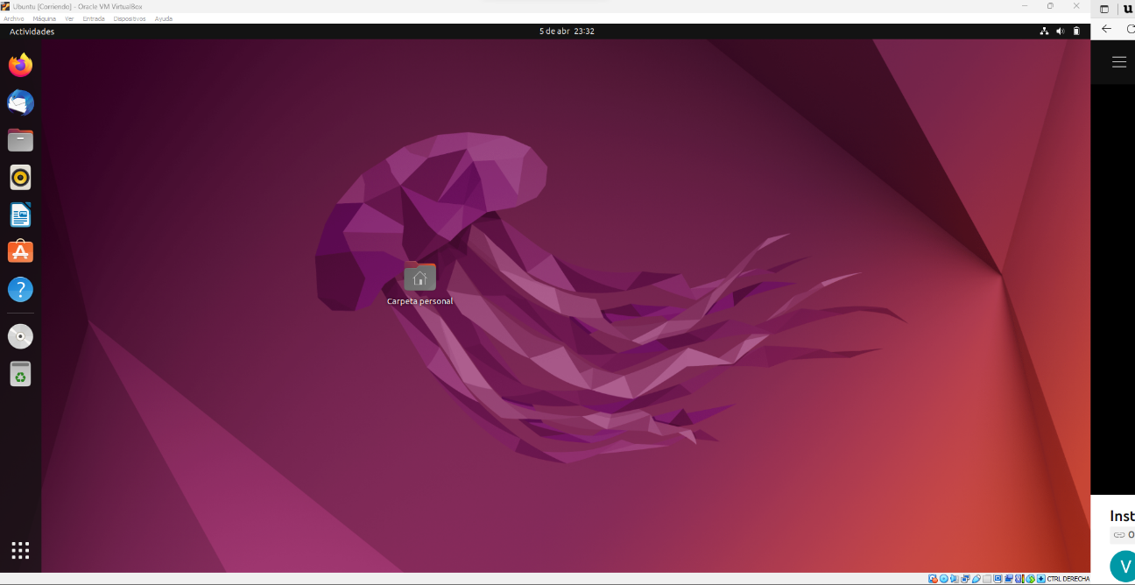

**C. Visualización de directorios mediante el entorno grafico y mediante comandos de terminal**

Primero entramos a los directorios utilizando la interfaz grafica en el lateral izquierdo tenemos una icono con el dibujo de una carpeta pinchando en el entramos dentro de los directorios

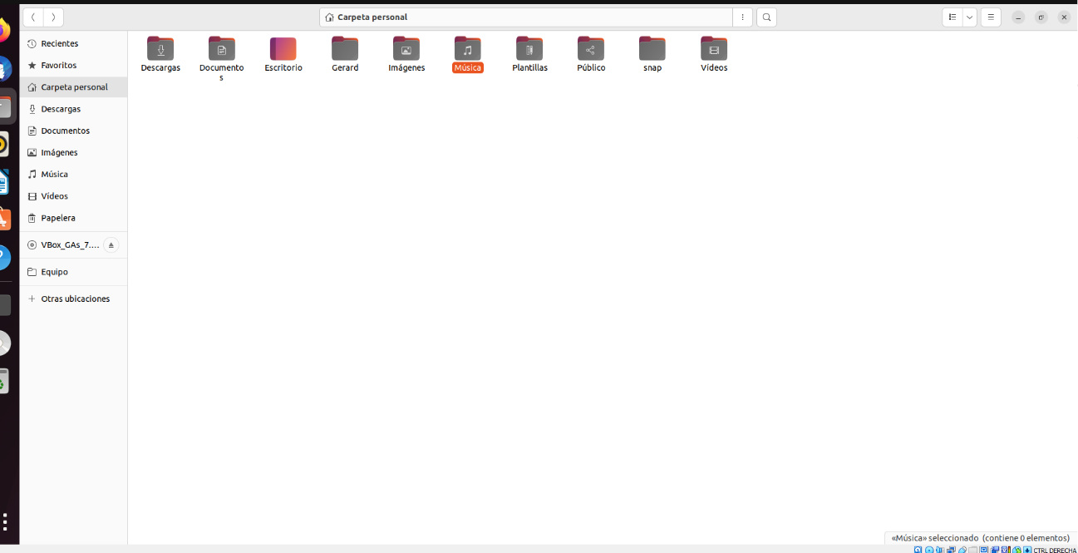

Para poder acceder al terminal iremos al buscador y escribiremos “Shell” que hace referencia al terminal

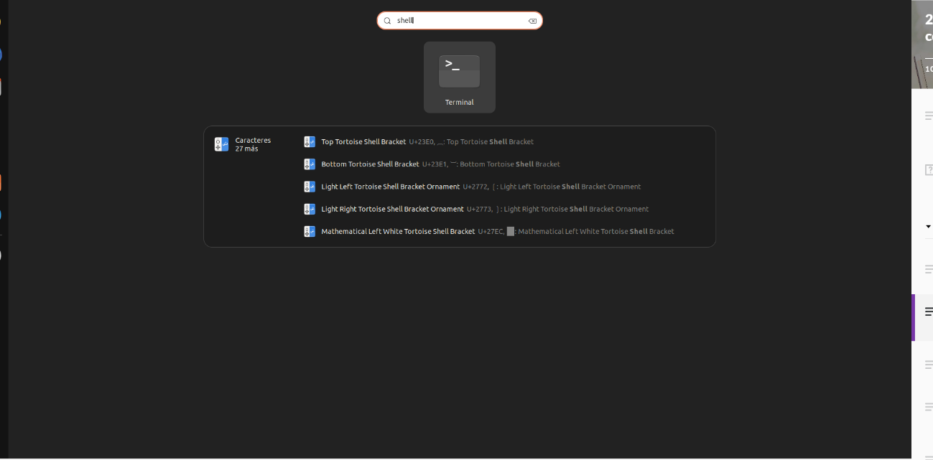

Una vez dentro del terminal escribiremos la ruta del directorio en el cual queremos acceder

En este caso he accedido a la carpeta Documentos tal y como se aprecia en el terminal y he abierto la carpeta Documentos a través del entorno grafico para comprobar que la ruta es correcta

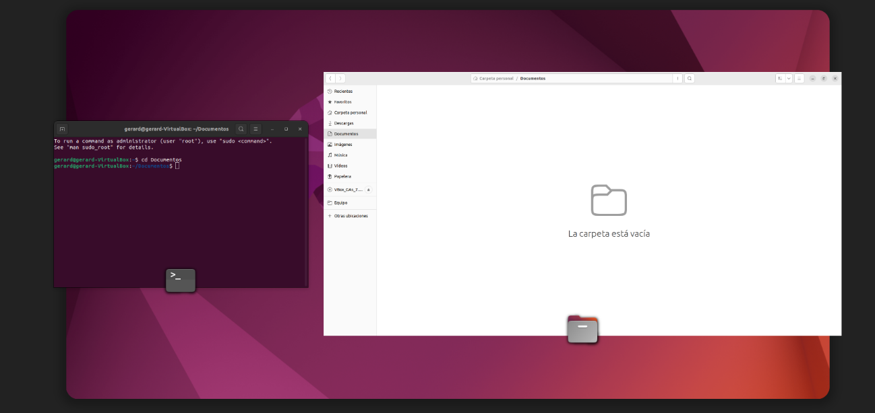

También me he fijado que hay que escribir correctamente el nombre del directorio al cual queremos acceder tal y como pasa en este ejemplo he querido acceder a la carpeta música pero como me he dejado de poner la tilde en la “u” el terminal no encontraba la ruta tal y como se ve en la imagen.

Posteriormente he escrito bien el nombre de la carpeta y he conseguido entrar

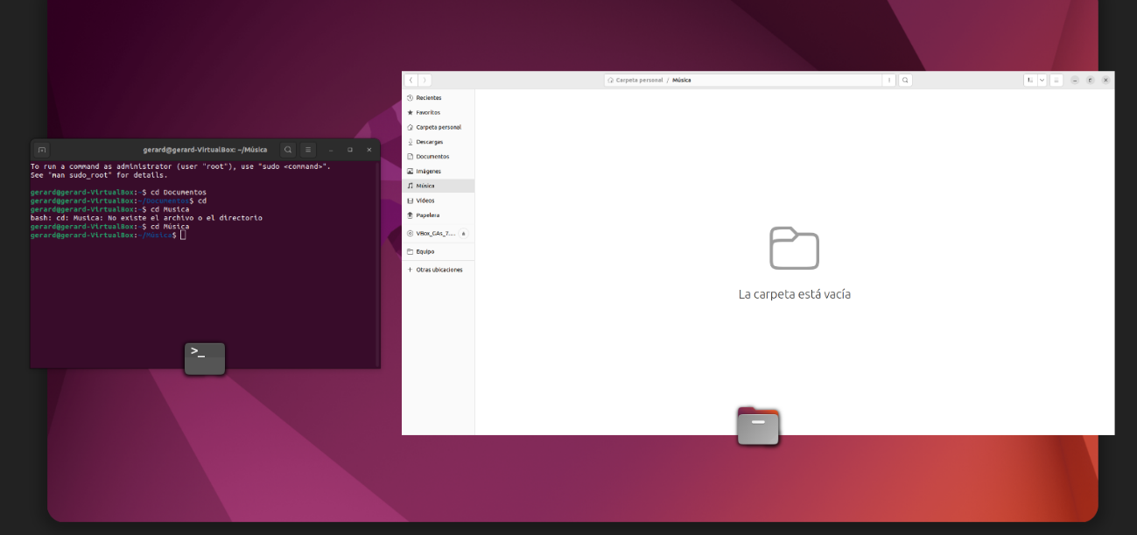

**D. Todos los comandos del terminal explicados en el modulo 2.5**

Empezamos abriendo el terminal

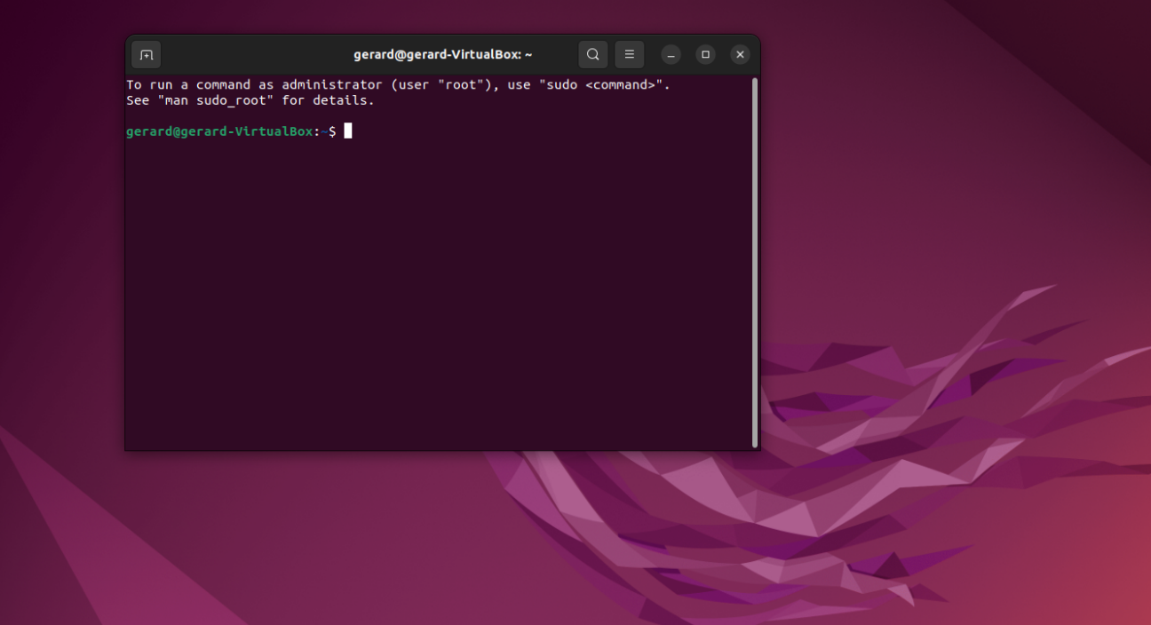

Utilizamos el comando **clear,** con este comando limpiamos la ventana del terminal.

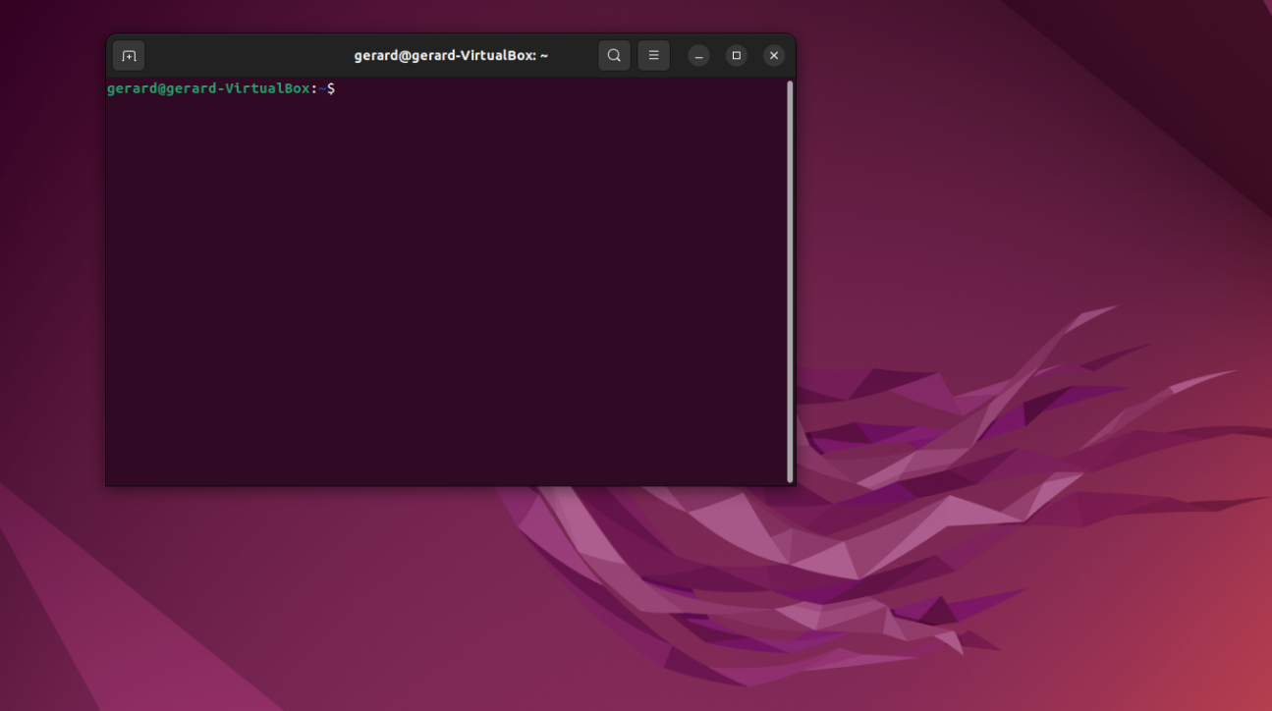

Utilizamos el comando **pwd,** con este nos dice en que directorio nos encontramos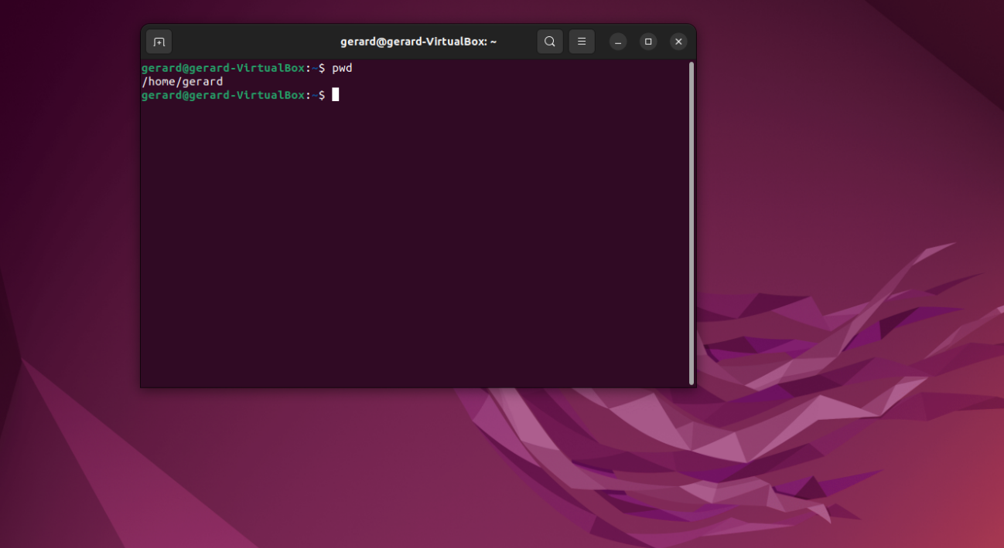

Utilizamos el comando **ls, y ls -al**, con ls nos saca una lista de subdirectorios y en otro color los directorios de nuestra carpeta actual y con ls -al también aparecerán los ficheros ocultos que empiezan con un “.”

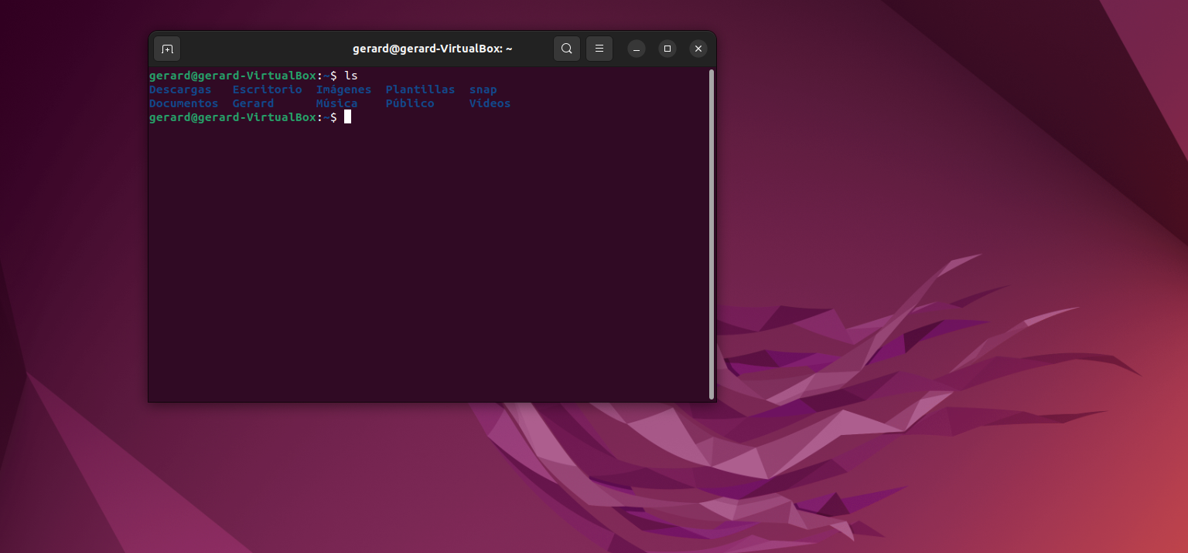

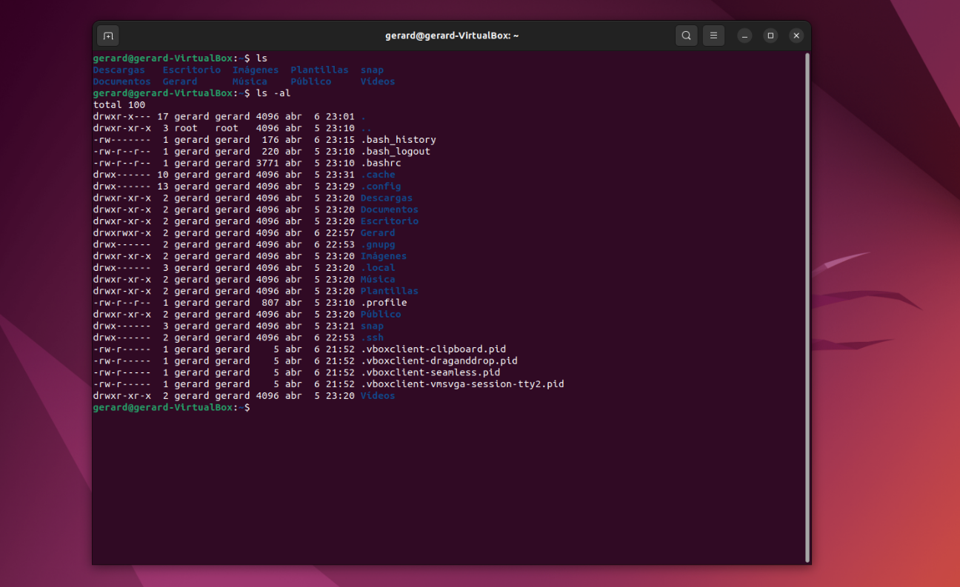

Utilizamos el comando **mkdir**, con este podemos crear un nuevo directorio por ejemplo vamos a crear la carpeta “nuevoDirectorio”

Tal y como se aprecia en la imagen he abierto el entorno grafico para que se pueda comparar como se ha creado la carpeta con el comando

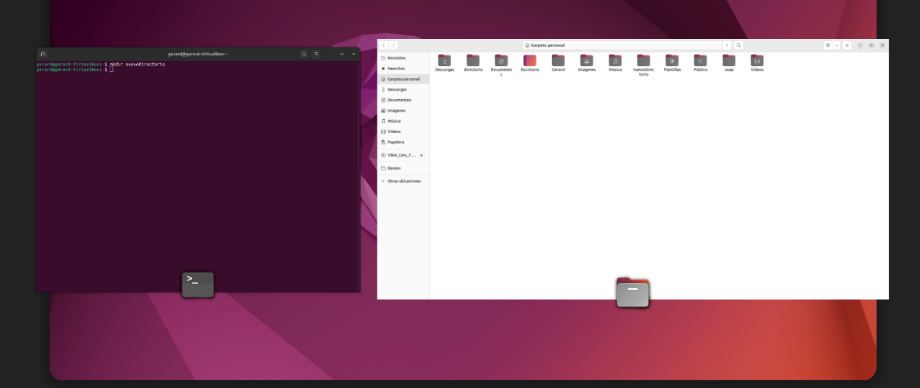

Utilizamos el comando **cd,**  con este abrimos directorios dentro del terminal tienes que poner cd + el nombre del directorio y en el caso de que se queira salir o ir hacia una carpeta atrás tienes que escribir solo **cd**

Por ejemplo vamos a entrar en la carpeta que hemos creado

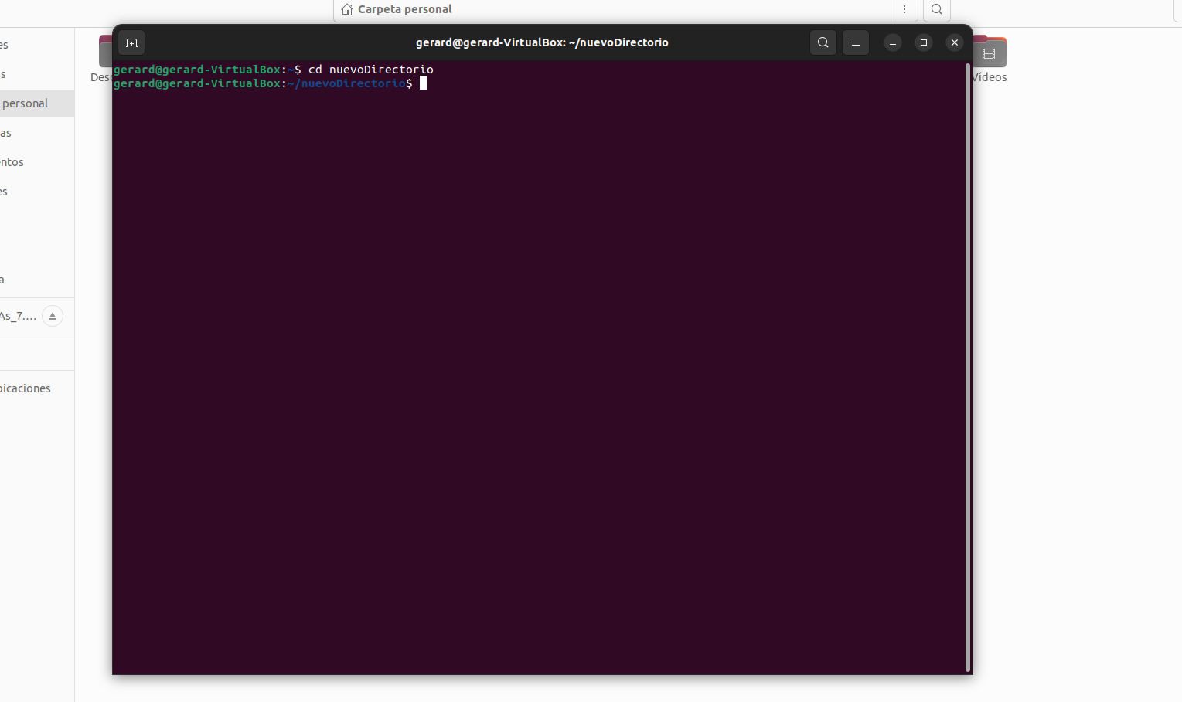

Dentro de los comando cd tenemos muchos otros el **cd /root,** nos lleva al directorio del superusuario, **cd /home,** nos lleva al directorio donde están los usuarios, **cd + nombreusurario**  nos lleva al directorio de ese usuario

**cd/boot/grub,**  escribir toda la ruta para ir a una carpeta en concreto

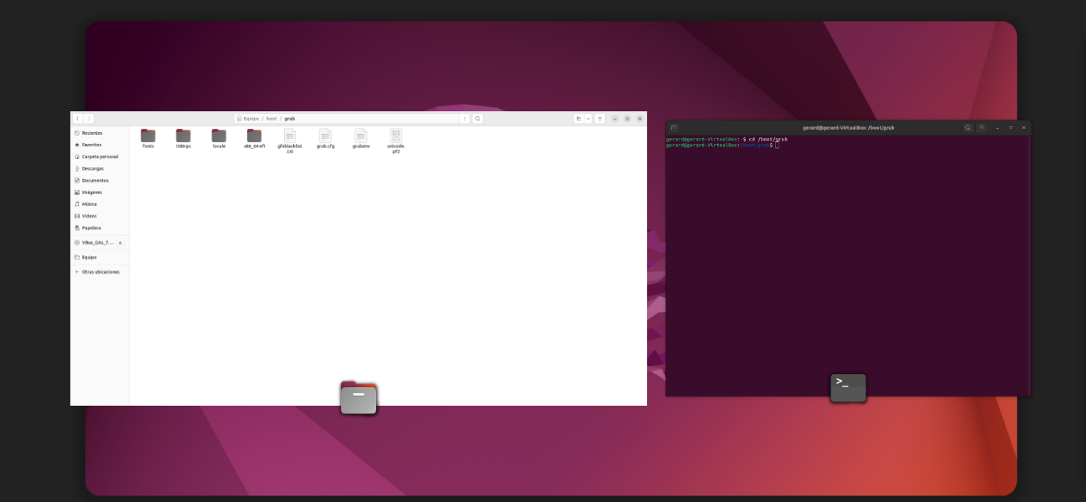

Utilizamos el comando **cat,**  este nos sirve para visualizar el contenido de un fichero de texto.

En este caso nos hemos creado un documento de texto dentro de la carpeta Documentos para hacer la pueba del comando **cat,** tal y como se aprecia se ve el contenido del documento de texto

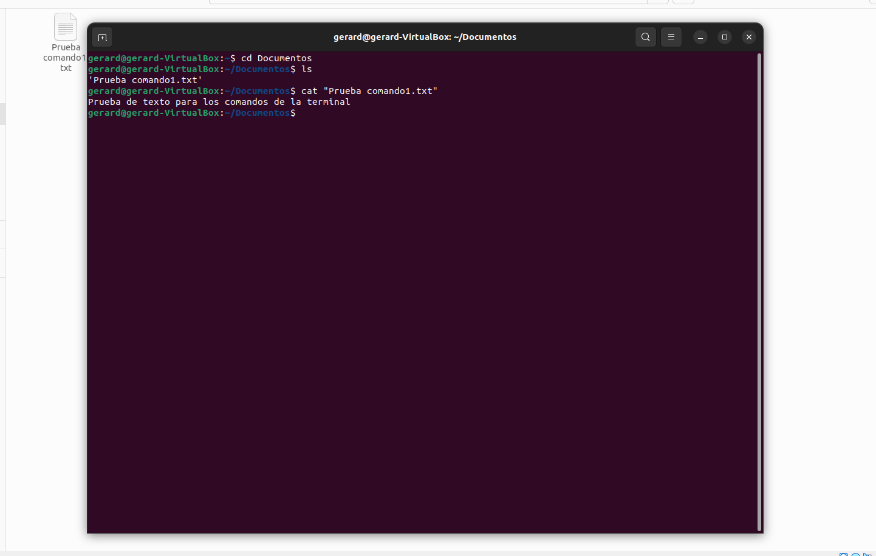

Utilizamos el comando **rm,** con este podemos borrar ficheros en este caso vamos a borrar el ficheros que hemos creado anteriormente para hacer la prueba con el comando **cat**

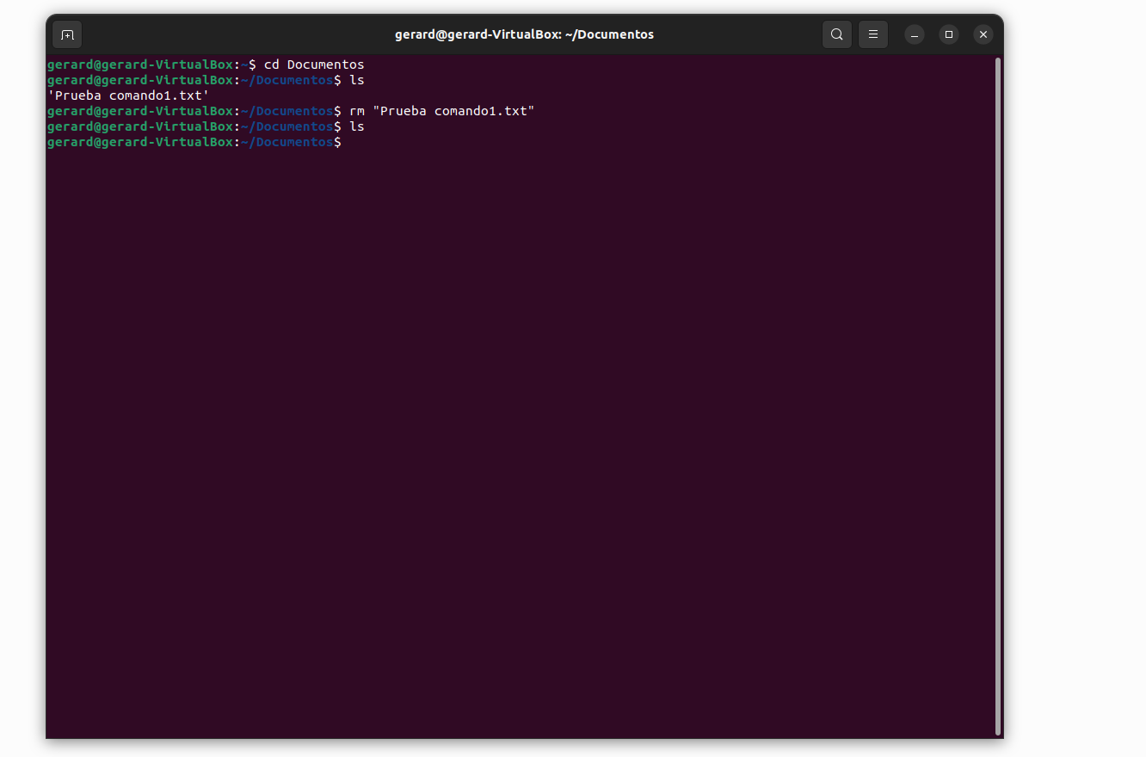

Utilizamos el comando **rmdir,** con este borramos un directorio vamos a borrar el directorio que hemos creado anteriormente el “nuevoDirectorio”

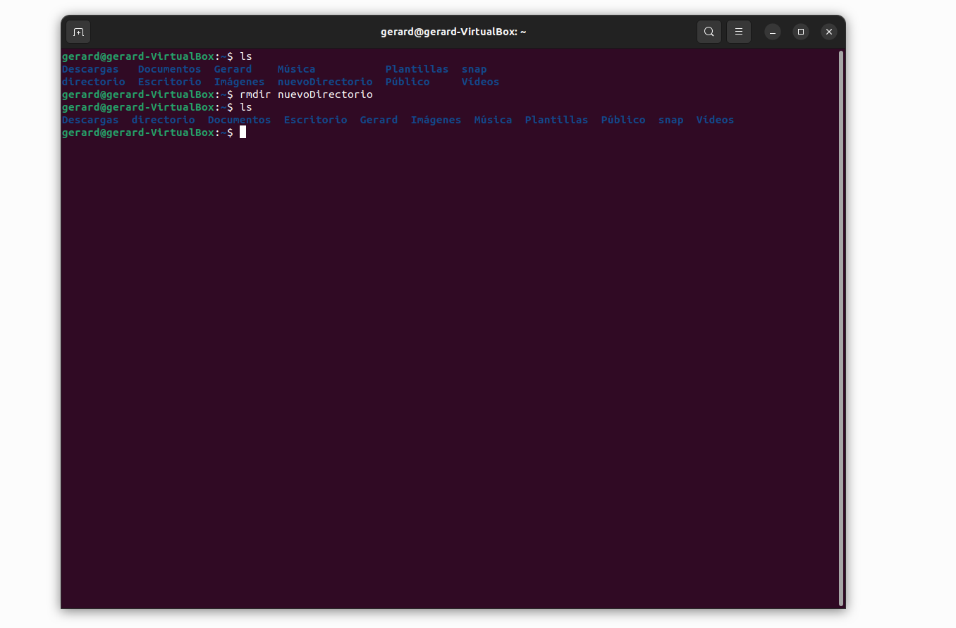

Como se puede apreciar en la imagen después de utilizar el comando **rmdir**, utilizamos el comando **ls¸**para ver todos los directorios y comprobamos que “nuevoDirectorio” ya no existe.

**E. Instalar la herramienta Gparted**

Gparted es una herramienta para hacer particiones en el disco duro para instalar aplicaciones la mejor manera es haciéndolo desde el entorno gráfico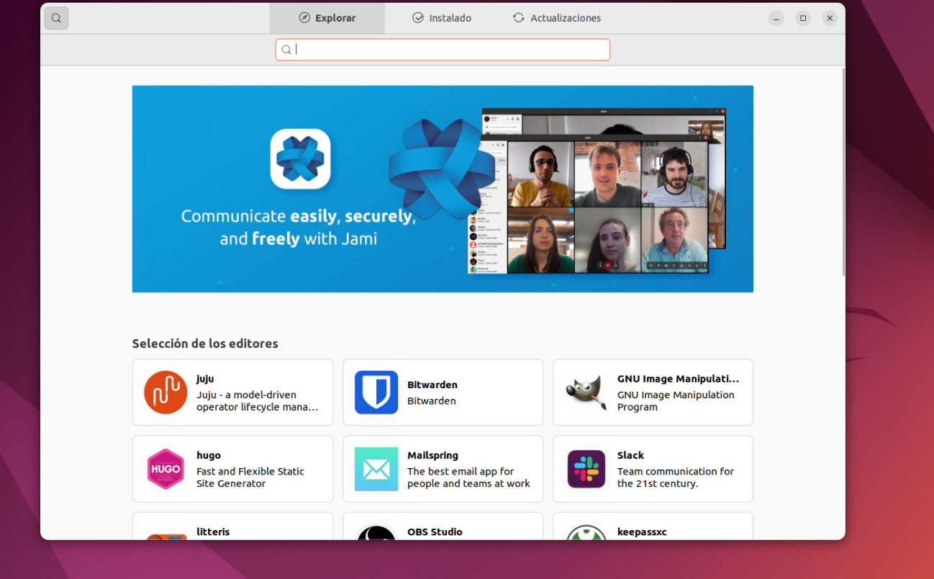, y yendo a Ubuntu software.

Buscamos la aplicación Gparted a través del buscador. Y lo instalamos

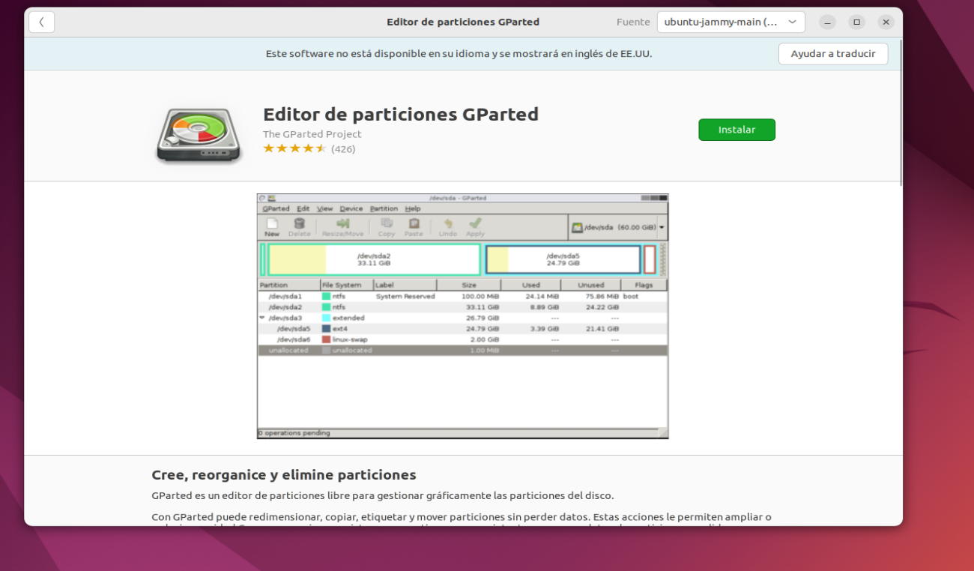

Una vez instalado lo anclamos en favoritos para que aparezca en la barra de la izquierda que tenemos en el escritorio.

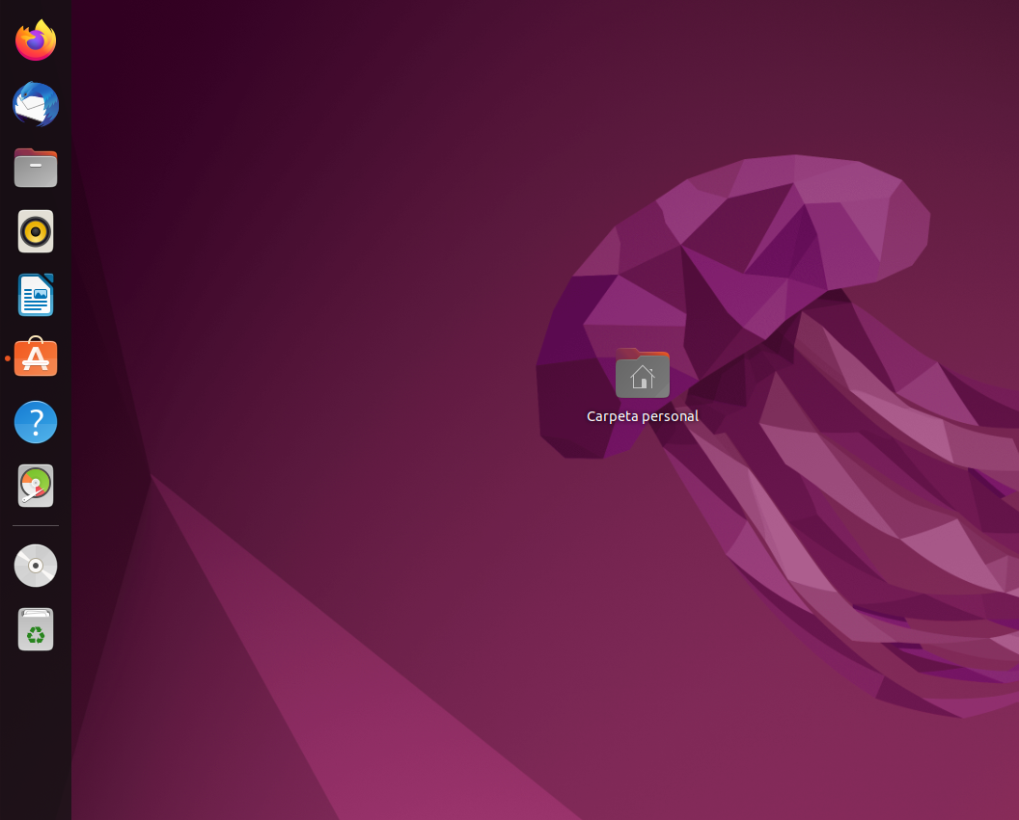

**F. Instalar la herramienta Synaptic.**

Hacemos lo mismo que con la aplicación Gparted nos vamos a Ubuntu software a través de la interfaz gráfica.



Y buscamos la aplicación a través del buscador y la instalamos.

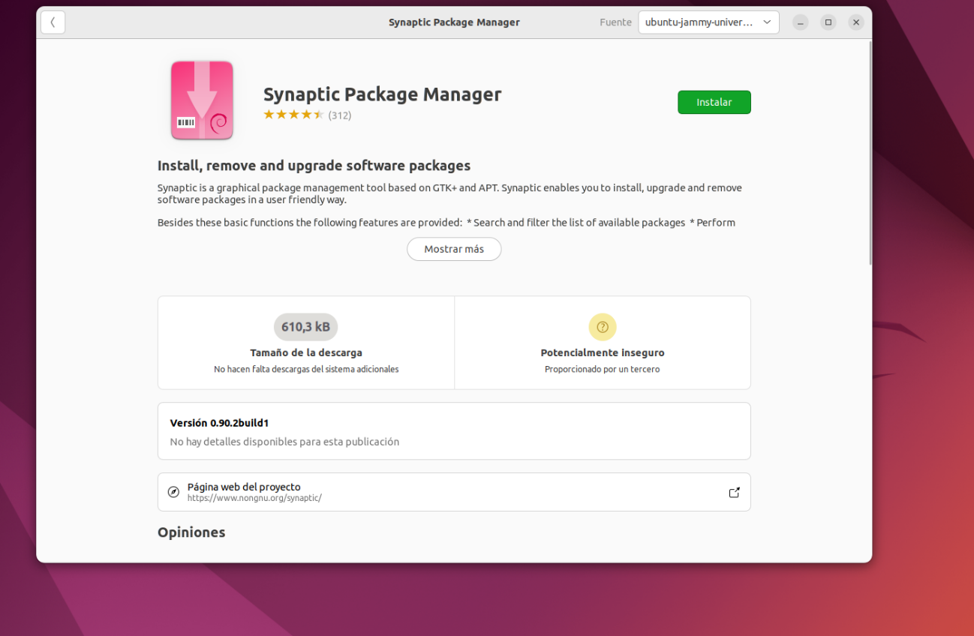

Una vez instalado lo anclamos en favoritos para que aparezca en la barra de la izquierda del escritorio

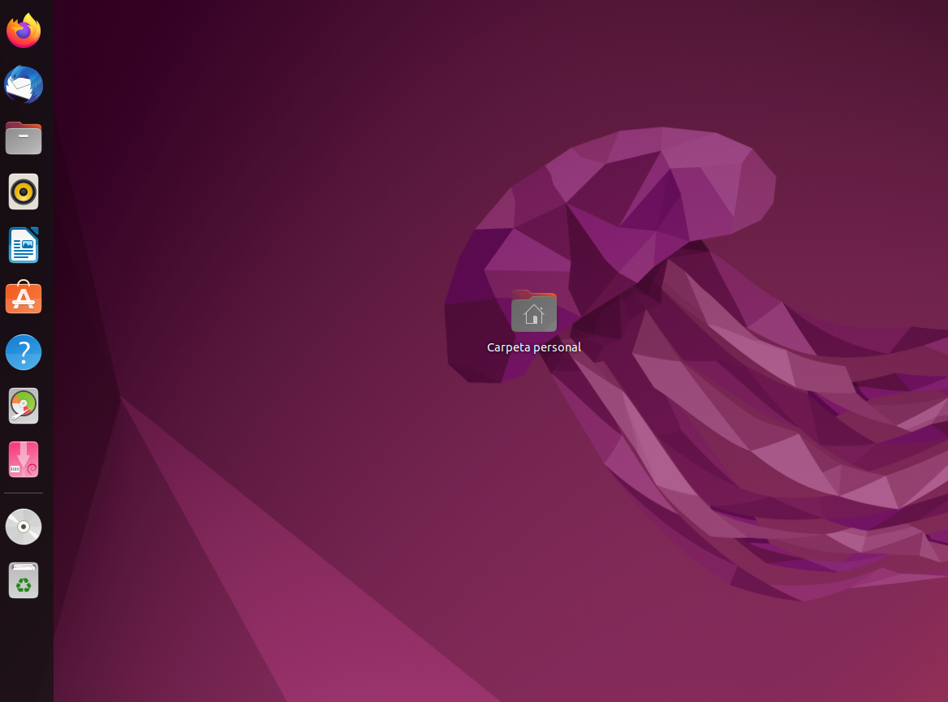

**G. Instalar navegador Chromium con synaptic**

Abrimos la aplicación synaptic una vez dentro de ella buscamos el programa chromium.

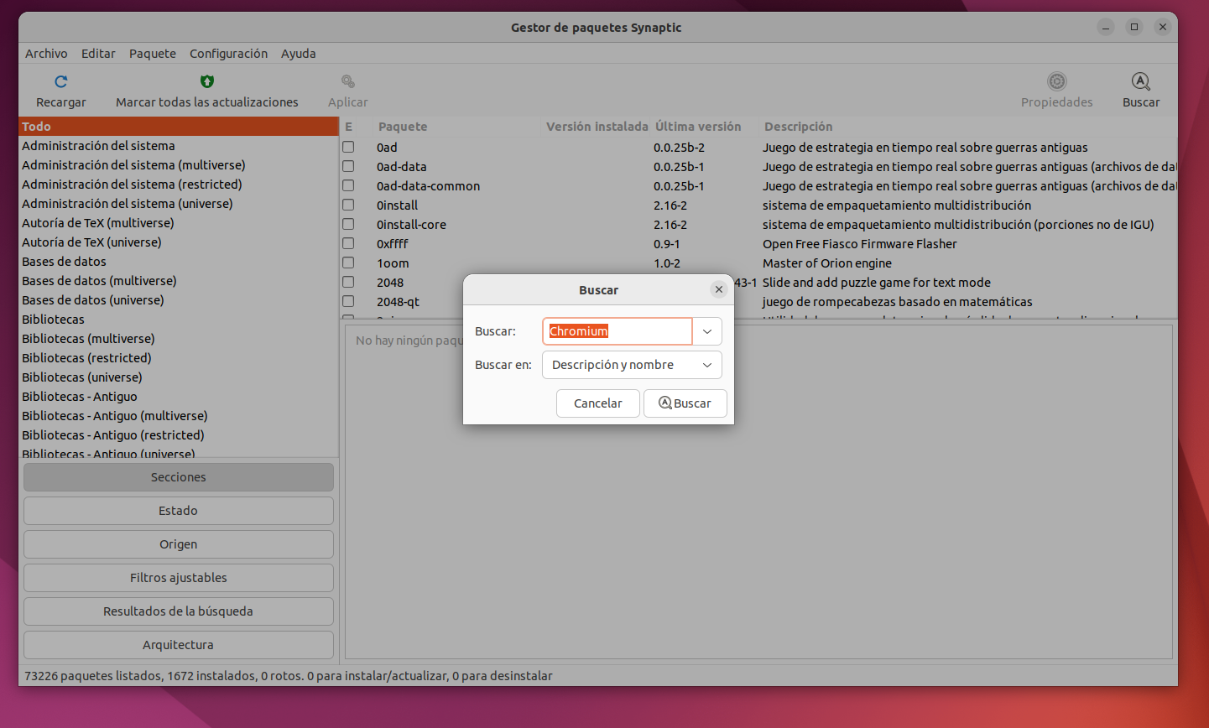

Buscamos el paquete que nos instersa y lo marcamos para instalar

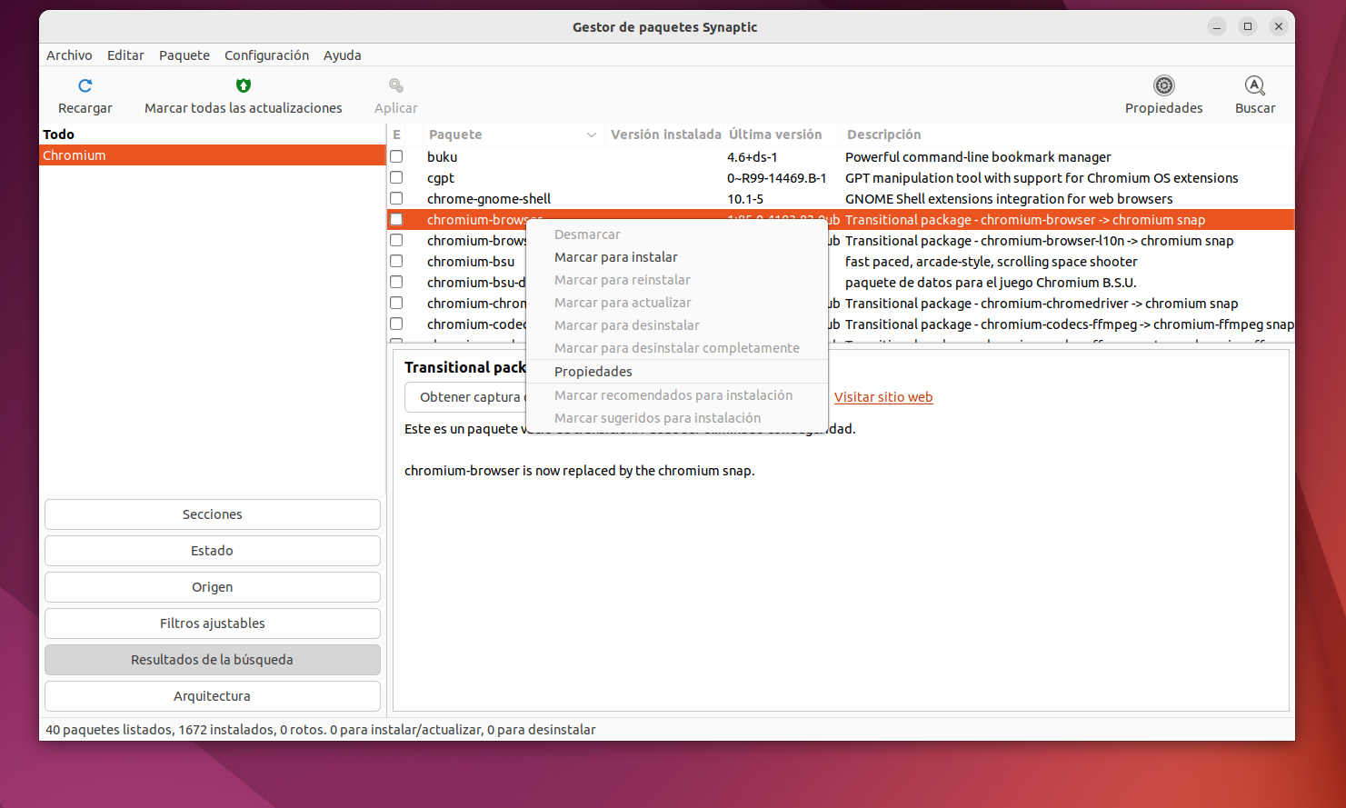

Una vez marcado para instalar le damos al icono aplicar para que se inicie la instalación

Una vez instalado ya dispondemos del navegado web chromium que lo encontraremos dentro de aplicaciones.

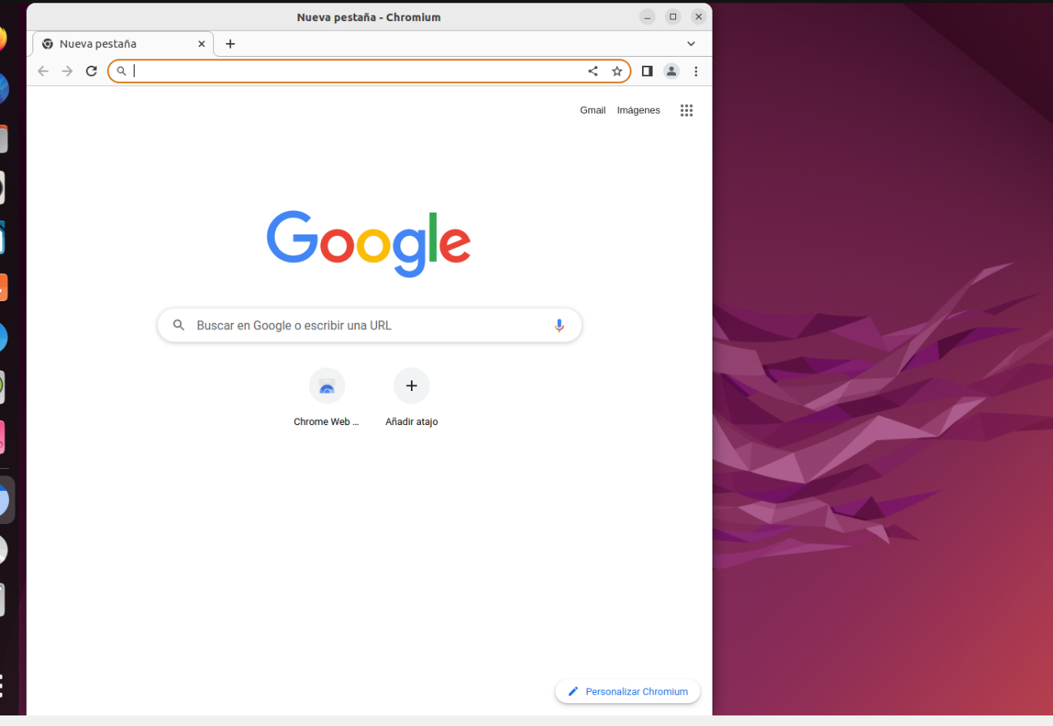

**H. Visualizar la configuración de las particiones del disco virtual e información sobre sus directorios utilizando: Gparted y comandos del terminal.**

Vamos a empezar utilizando la herramienta Gparted para hacer las particiones de nuestro disco abrimos el Gparted

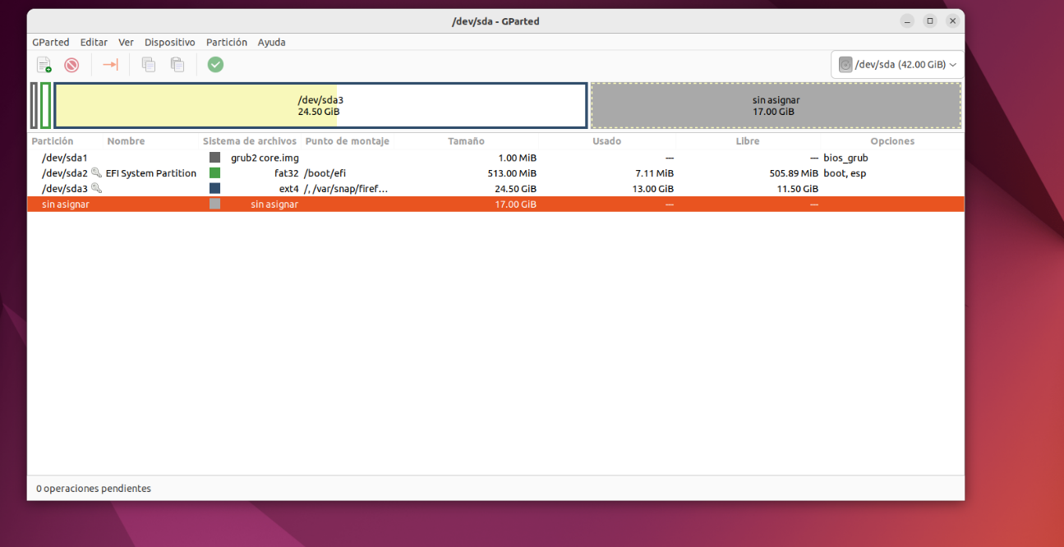

Una vez abierto seleccionamos la zona de memoria que queremos hacer una partición y le damos en el icono que parece un folio con un símbolo +, se nos abrirá un menú donde vamos a configurar la partición diciendole cuanta memoria queremos para la nueva partición y que nombre tendrá esa partición

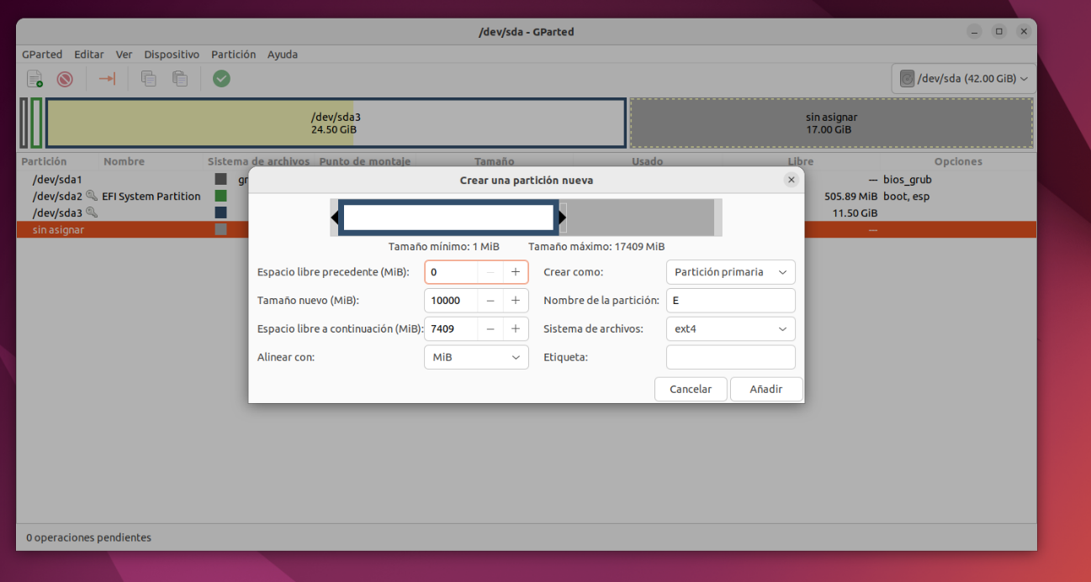

Una vez configurado todos los parámetros de la nueva partición le damos a añadir y como comprobaremos nuestra nueva partición ya ha sido creada

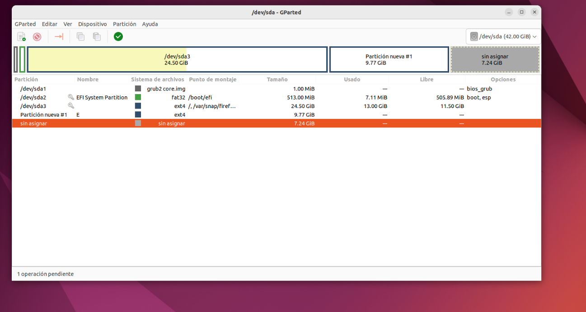

En el caso de que queramos eliminar esa partición y volver a como estábamos antes de hacer la partición seleccionamos la partición que queremos eliminar y pulsamos sobre el icono que parece un símbolo de prohibición que esta al lado del icono crear partición. Como podéis comprobar ya hemos eliminado la partición que habíamos creado



Ahora vamos a visualizar la información de las particiones a través del terminal

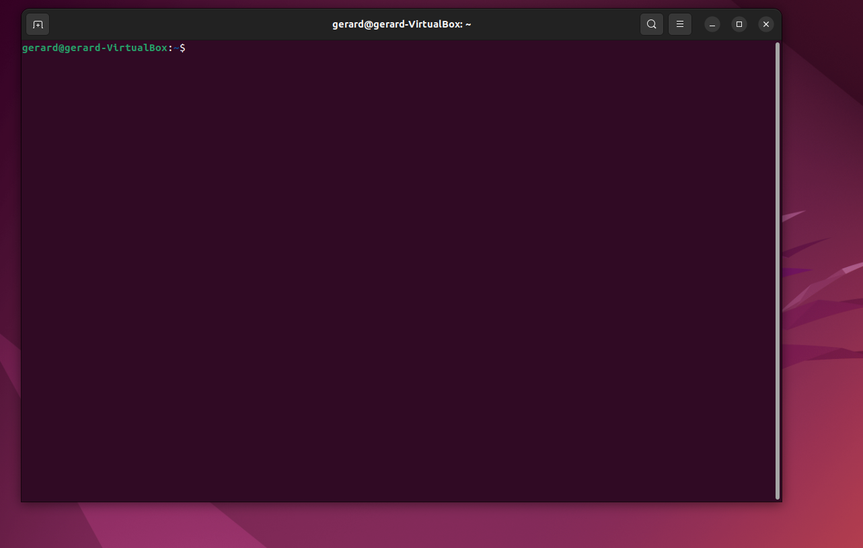

Utilizamos el comando **df -h,** para ver todas las particiones que tenemos y lo que ocupa cada una de ellas

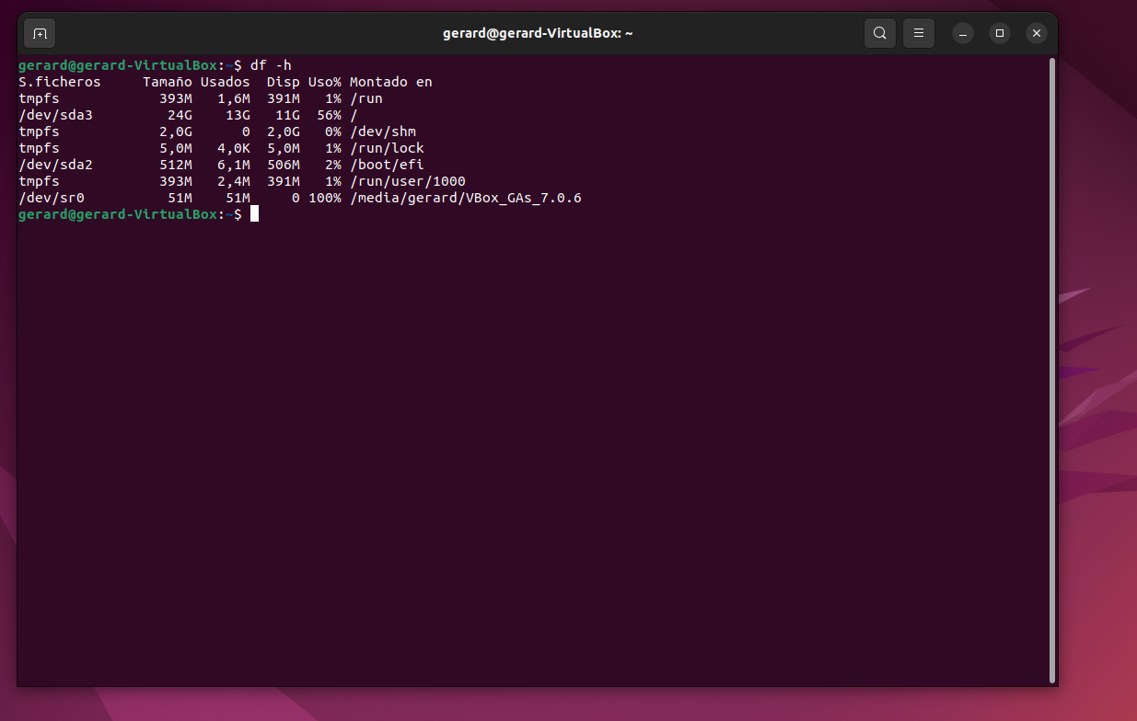

Utilizamos el comando **lsblk -fm,** con este nos da información mas detallada de cada particion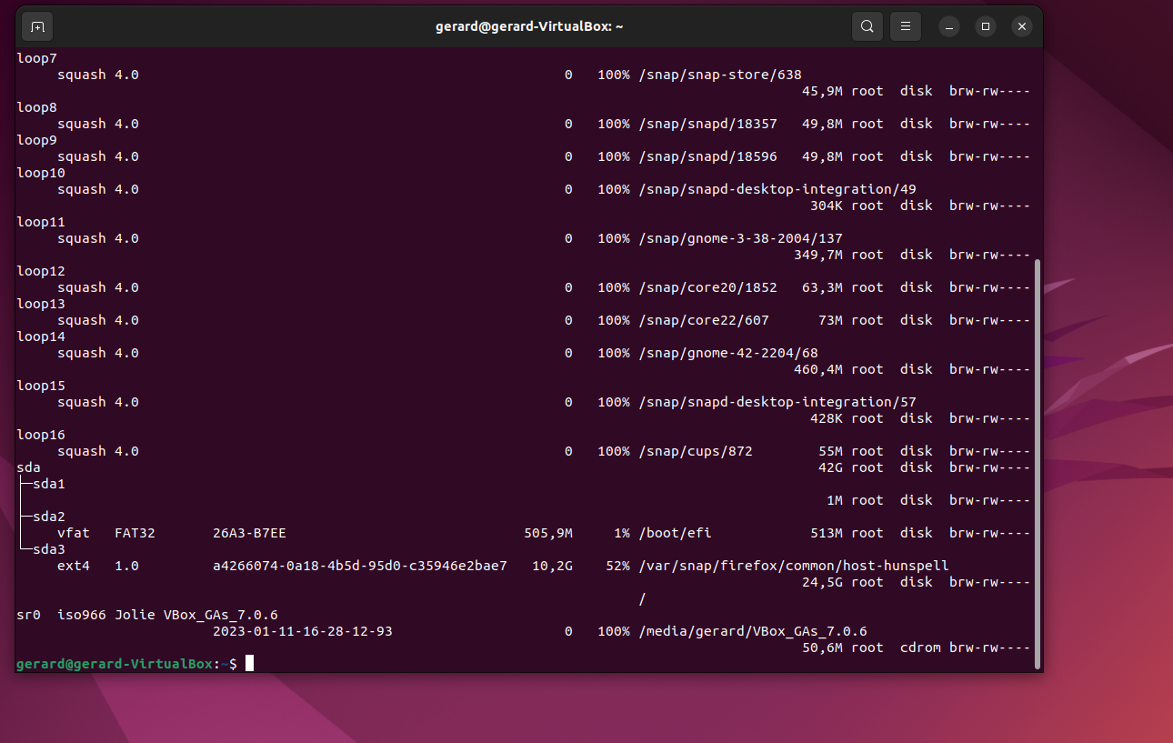

Y por ultimo utilizamos el comando **sudo fdisk -l,** nos da información de cada disco además nos dice en que partición esta instalado el sistema

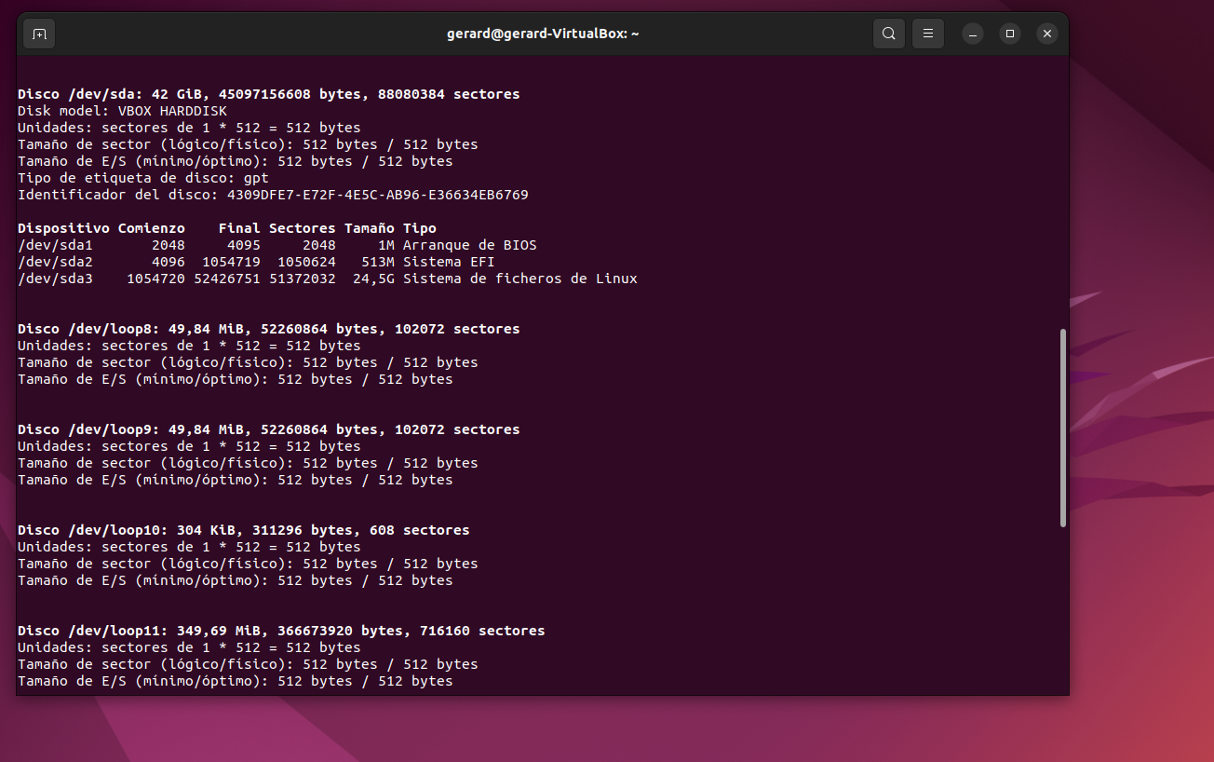

**I. Visualizar la ocupación de recursos y los procesos activos del sistema mediante el monitor de recursos y por comando de terminal.**

Para abrir el monitor de recusos a través del entorno grafico es tan fácil como ir al buscador y escribir la palabra monitor para que nos aparezca

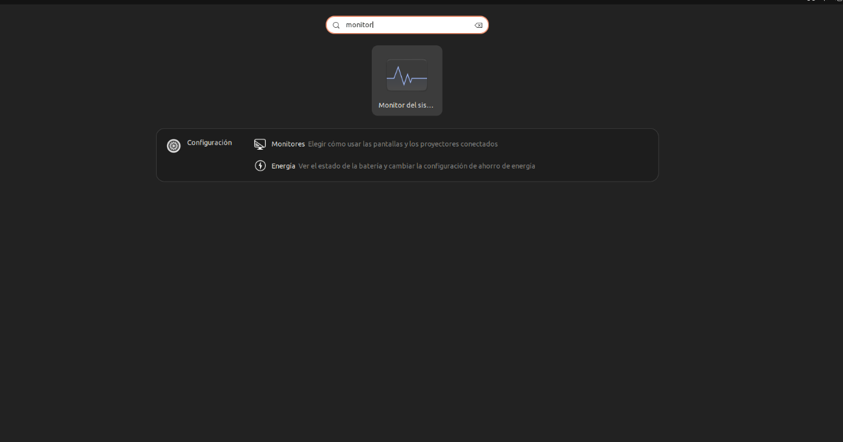

Una vez dentro del monitor tenemos 3 pestañas que nos dan información del sistema

Procesos

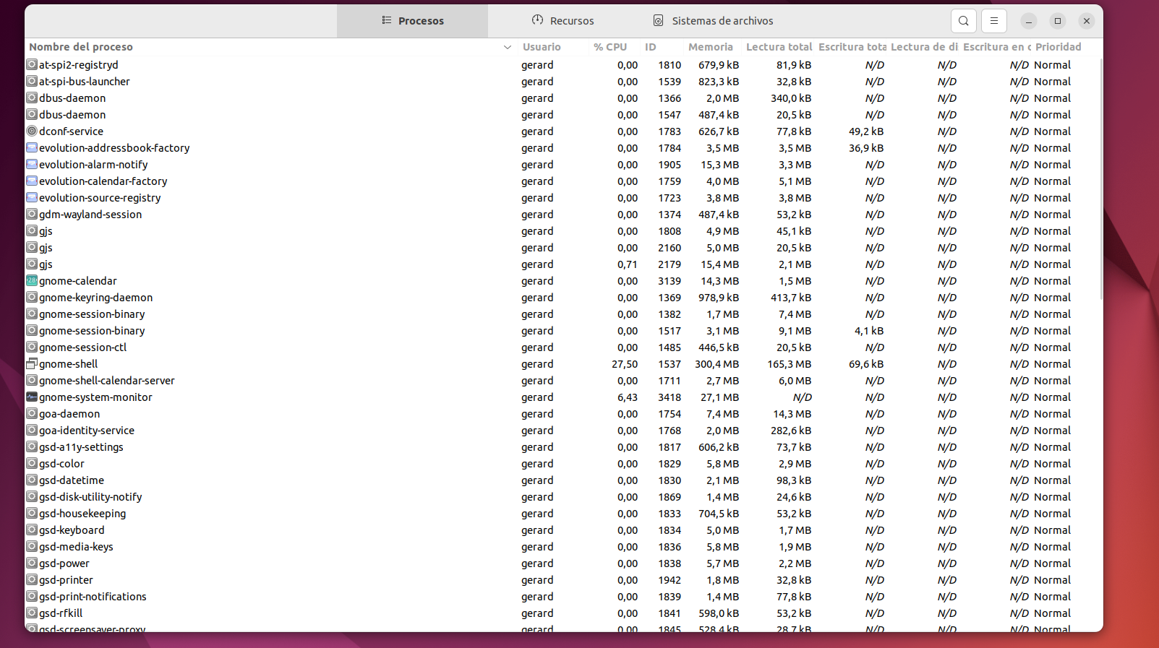

Recursos

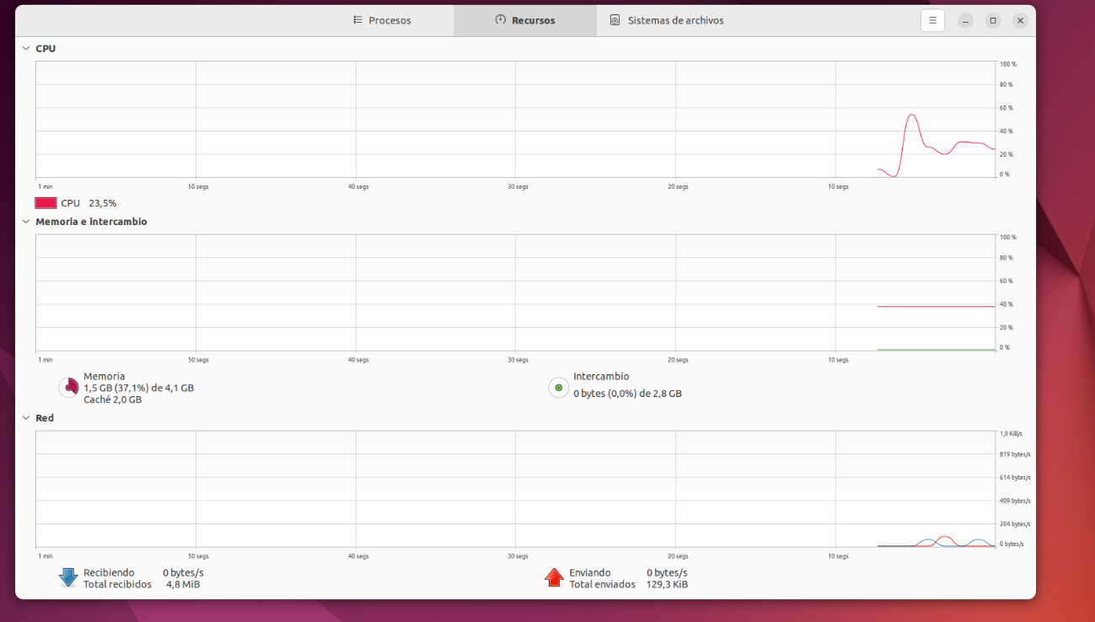

Sistema de archivos

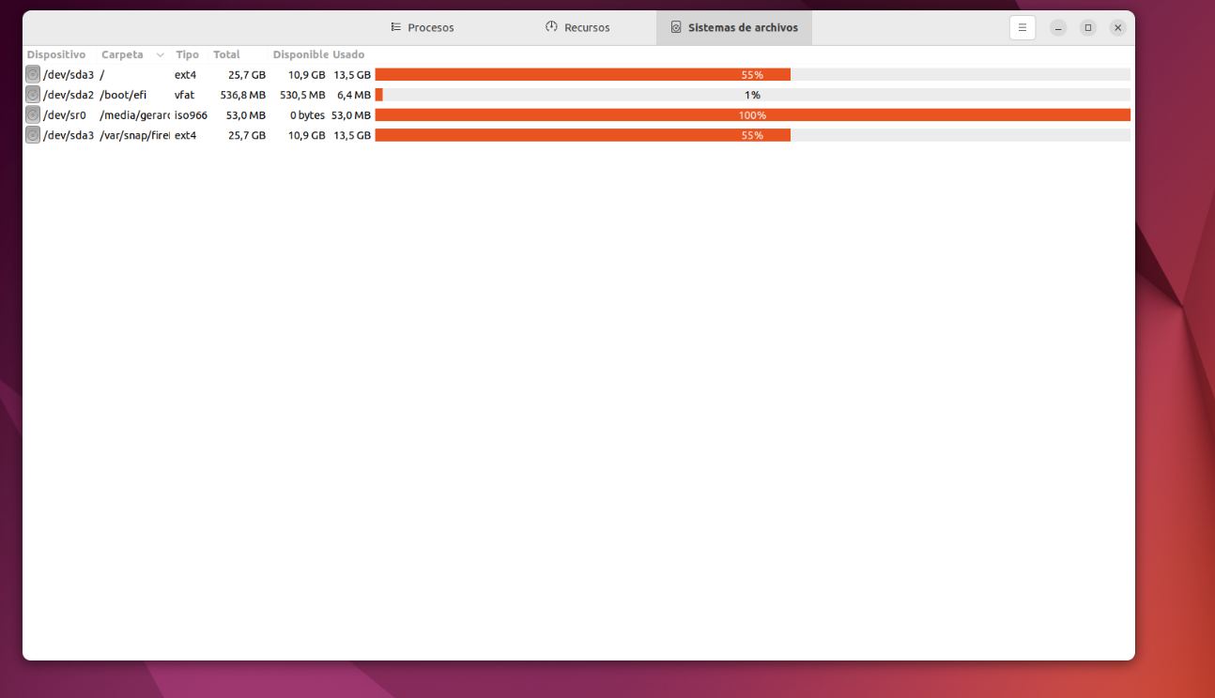

También podemos saber la información del sistema a través del terminal. Abrimos el terminal con el buscador





Una vez dentro del terminal solo tenemos que escribir el comando **top,** para ver la información de todos los procesos que hay

